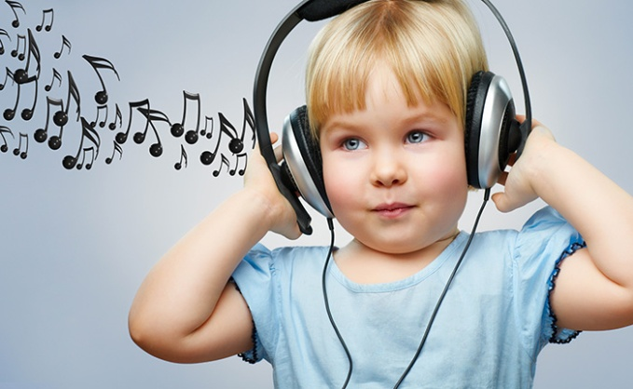

Консультация для родителей «Особенности восприятия «легкой» и «серьезной» музыки детьми дошкольного возраста».

В обиходе мы часто используем понятия «легкая» и «серьезная» музыка. Но если мы попробуем ответить на вопрос что это такое и чем «легкая» музыка отличается от «серьезной», то это будет не так-то просто. Ответ кроется в интеграции музыки, а также всех видов искусство в жизни человека и общества. Как жизнь человека состоит из серьезных событий: труд, развитие, значимые свершения и т. д. Так и серьезная музыка наполнена серьезным смыслом, глубоким содержанием. Но есть в жизни и другая сторона: улыбка и смех, баловство и развлечение. Как раз здесь и возникает «легкое» искусство, легкая музыка. Она, как ни одно другое искусство не занимает такого большого места в праздниках, досуге, играх и развлечениях.
Подразделение музыки на «легкую» и «серьезную» влечет за собой и различия в характеристиках особенностей их музыкального восприятия. Серьезная классическая музыка для своего постижения требует сосредоточенности, погружения и размышления, а легкая преимущественно функциональна и ее звучание может сопровождать многие другие немузыкальные виды деятельности.
Многие родители ошибочно полагают, что ребенок дошкольного возраста не способен воспринимать «серьезную» музыку. На самом деле богатство и полнота музыкального восприятия зависит от жизненного опыта, опыта слушания музыки, от понимания музыкального языка. Восприятие музыки взрослым человеком отличается от детского тем, что музыка способна вызвать более богатые жизненные ассоциации, чувства, а так же возможностью на ином, чем дети, уровне осмыслить услышанную музыку. Дети с удовольствием слушают старинную музыку И. С. Баха, Ф. Шуберта, В. А. Моцарта, А. Вивальди и др. Важно расширять мир детских впечатлений путем объяснения, разъяснения и толкования того или иного произведения. Любовь к серьезной музыке формируется в процессе ее слушания, осознания и прочувствования.
Рекомендации по восприятию «серьезной» музыки:
1. Слушать не отвлекаясь;
2. Подбирать небольшие (короткие) произведения;
3. Слушать и вокальную и инструментальную музыку;
4. Слушать музыку регулярно;
5. Слушать одно и то же произведение в разных исполнениях или в исполнении разных коллективов;
6. Сравнивать произведения между собой.
«Легкая» музыка не требует глубокого погружения в ее смысл, существенная роль принадлежит ритму. Тем не менее, с глубокой древности люди не обходились без хороводных песен, танцев. До наших дней дошли такие наигрыши как «Калинка», «Барыня», «Камаринская» и др. Существует множество современных направлений в музыке (рок-н-ролл, хаус, фанк, нью-эйдж и т. д.) Восприятие музыки на физиологическом уровне основано на том, что нервная система человека, а с ней и мускулатура обладают способностью «усвоения ритма». Музыка как ритмический раздражитель стимулирует физиологические процессы организма, вырабатывая двигательный стереотип. Поэтому взрослые и особенно дети сопровождают непроизвольными движениями ритмический рисунок музыкального произведения. «Лёгкая» музыка неотделима от повседневной жизни, которой она нередко служит фоном для решения внеэстетических задач. Ее можно использовать как для релаксации, так и для активации какого-либо действия.
Рекомендации по восприятию «легкой» музыки:
1. Сопровождайте музыкой какие-либо занятия;
2. Подбирайте понятные ребенку произведения;
3. Обращайтесь к фольклорной музыке в разных исполнениях и обработках;
4. Слушайте музыку не слишком громко;
5. Восприятие музыки с обильными диссонансами, нерегулярным ритмом может перевозбудить и утомить малыша.

